Alte Klingel _____________

Ihr habt bereits gelernt, dass eine stromdurchflossene Spule ein Magnetfeld umgibt, dass genauso aussieht, wie das Magnetfeld eines Stabmagneten. Früher hat man dieses ausgenutzt, um eine Klingel zu betreiben. Erkläre wie das geht!

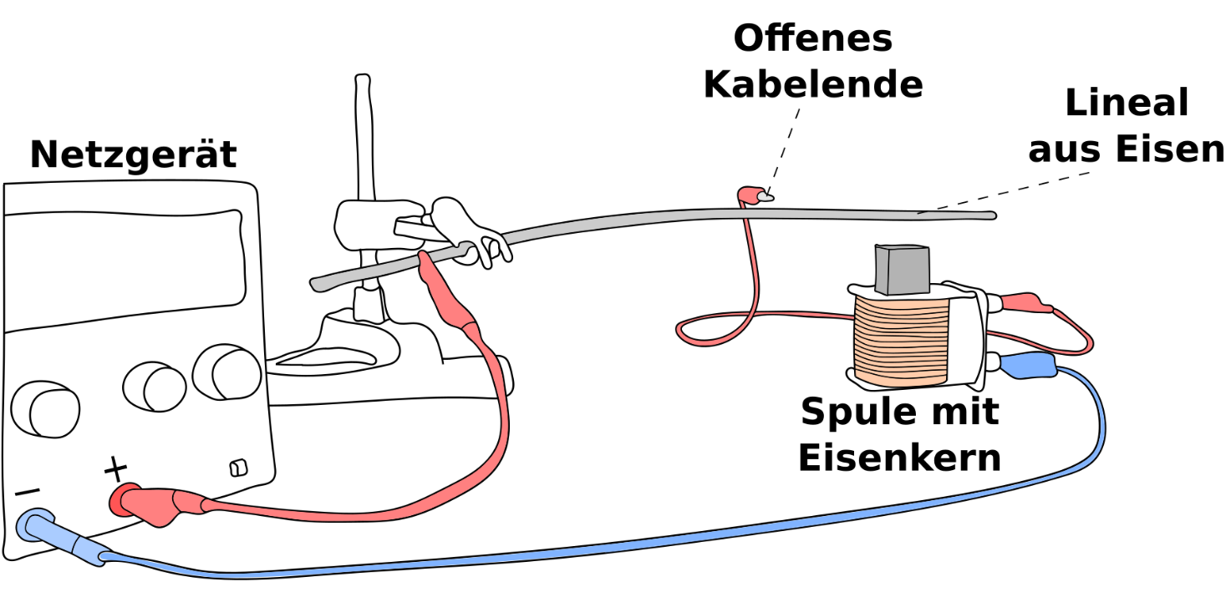

Durchführung des Experiments:
- Schau dir das Experiment an www.youtube.com/watch?v=_tcZpfl82oY an und erkläre,
wieso das Lineal anfängt hin und her zu schwingen?

Arbeitsauftrag:
Fülle den folgenden Lückentext aus. Nutze dazu die folgenden Begriffe:
oben, offenen, Strom, Pluspol, nicht, Magnetfeld, Netzgeräts, angezogen, Spule

Auswertung:
Zunächst berührt das offene Kabelende das Lineal aus Eisen __________. Dadurch kann kein Strom vom Minuspol zum Pluspol des _________________ fließen. Solange das Kabelende das Lineal nicht berührt, handelt es sich um einen _____________ Stromkreis. Berührt man nun mit dem offenen Kabelende das Lineal, wird der Stromkreis geschlossen. Es fließt Strom vom Minuspol, über die Spule, durch das Lineal hin zum __________________ des Netzgeräts. Sobald Strom durch die Spule fließt, umgibt die Spule ein ________________. Der Eisenkern in der Spule verstärkt dieses Magnetfeld. Da das Lineal aus Eisen besteht, wird es von der magnetischen Spule _________________ und biegt sich nach unten. Sobald sich das Lineal jedoch nach unten biegt, berührt das Lineal das offene Kabelende nicht mehr. Es fließt folglich kein ____________ mehr. Das Magnetfeld der _____________ verschwindet und das Lineal wird daher nicht mehr von der Spule angezogen. Das Lineal schwingt wieder nach ___________. Dadurch kommt es wieder mit dem offenen Kabelende in Berührung und das Ganze geht von vorne los.

